Svečano otvoren 18. Međunarodni festival klapa Perast

29/06/2019 9:45

[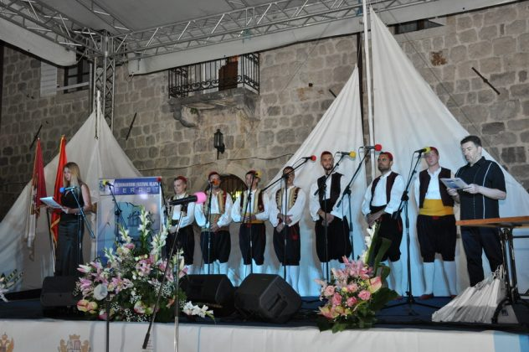](https://www.bokanews.me/wp-content/uploads/2019/06/DSC_0042_resize.jpg)

18. Međunarodni festival klapa Perast svečano je otvoren u petak na Pjaci Svetog Nikole koncertom “Trubaduri u Perastu”.

[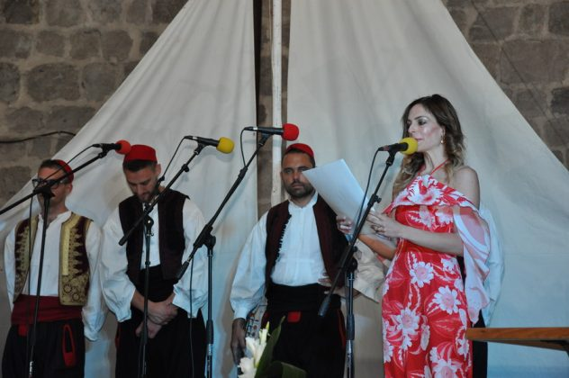](https://www.bokanews.me/wp-content/uploads/2019/06/DSC_0032_resize.jpg)Festival je otvorila predsjednica MFK Perast Tina Braić Ugrinić.

 „Kao nasljednici tradicije osjećamo odgovornost da se klapskom pjesmom, tim zvučnim dokazom prošlosti i našeg identiteta kao i podržavanjem peraških višestoljetnih običaja odužimo Perastu i Boki koji predstavljaju istorijski muzej, narodni kulturni spomenik…“ – kazala je između ostalog Braić Ugrinić.

Posebno interesovanje publike izazvao je nastup mladih glumaca Ksenije Stanković i Radovana Vujovića, koji su  oživjeli perašku ljubavnu legendu po noveli Pustinjak, don Srećka Vulovića, o Kati Kalfić i Antu Sloviću, koji su sahranjeni na ostrvu Sv. Đorđe, kao i horska obrada Kola Bokeljske mornarice, maestra Marija Katavića iz Sarajeva, koje su zajedno izvele klape Alata i Štiglići.

[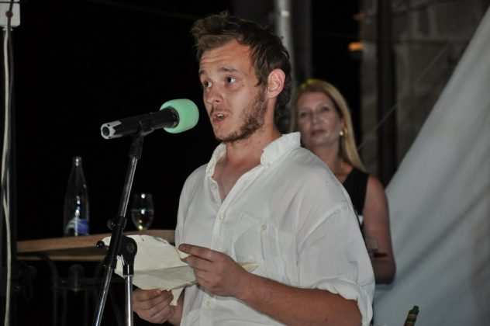](https://www.bokanews.me/wp-content/uploads/2019/06/DSC_0071_resize.jpg) [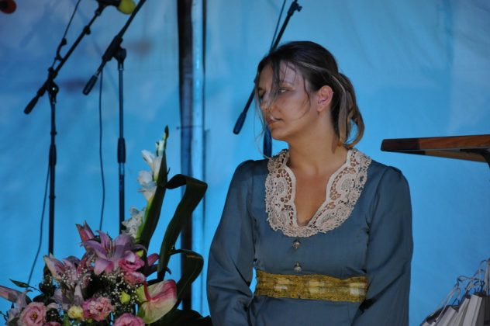](https://www.bokanews.me/wp-content/uploads/2019/06/DSC_0066_resize.jpg)

[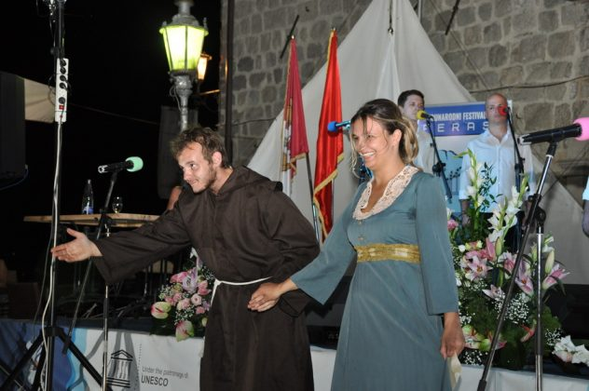](https://www.bokanews.me/wp-content/uploads/2019/06/DSC_0079_resize-1.jpg)

*Ljubavna pisma Kate Kalfić i Anta Slovića – iz novele „Pustinjak“*

U bogatom i raznovrsnom programu na prepunoj Pjaci nastupile su klape Alata, Assa Voce, Štiglići (Crna Gora), Libero (Srbija), Kaše i Subrenum (Hrvatska) a glavna zvijezda večeri je bio maestro Ibrica Jusić.

[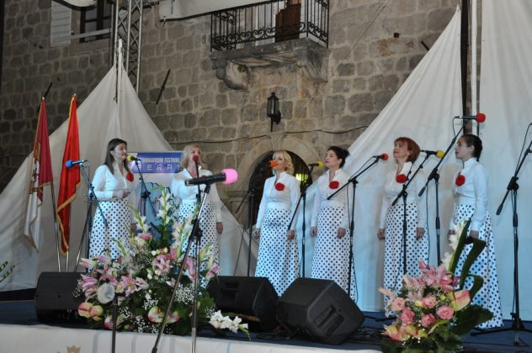](https://www.bokanews.me/wp-content/uploads/2019/06/DSC_0058_resize.jpg) [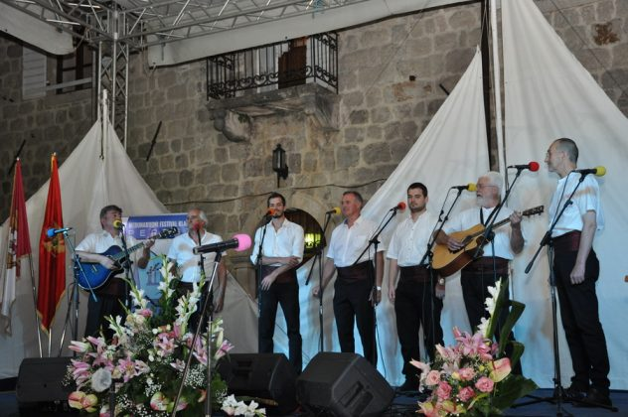](https://www.bokanews.me/wp-content/uploads/2019/06/DSC_0083_resize-1.jpg)

*Alata - Podgorica Assa voce – Podgorica*

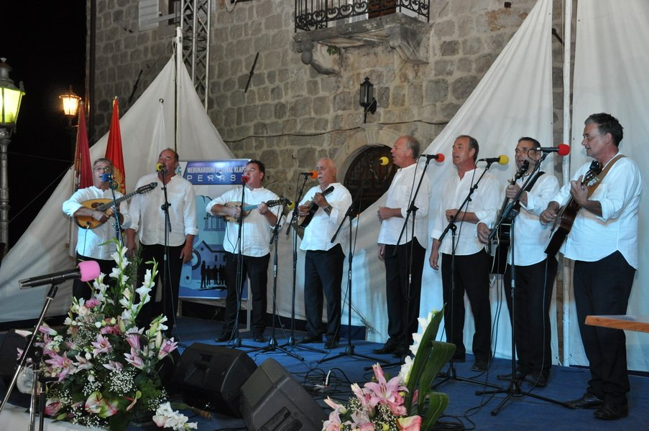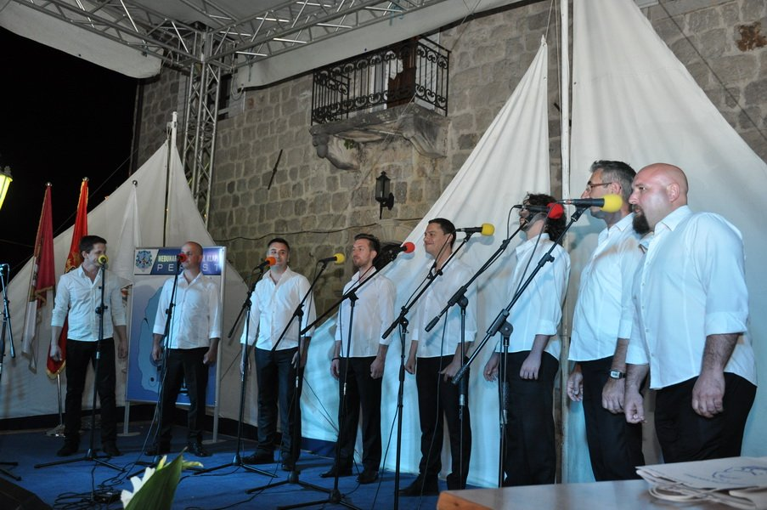

*Subrenum – Dubrovnik Libero – Leskovac*

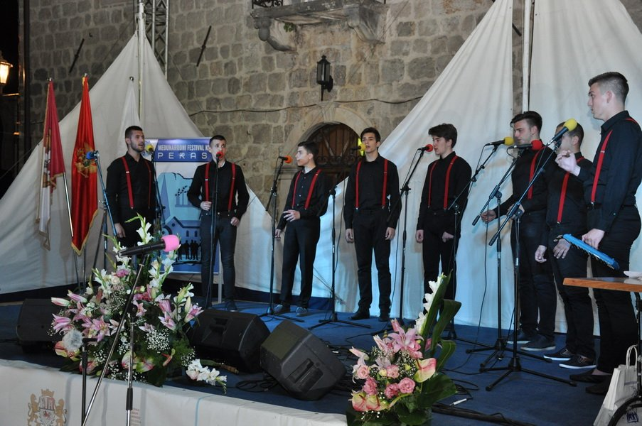 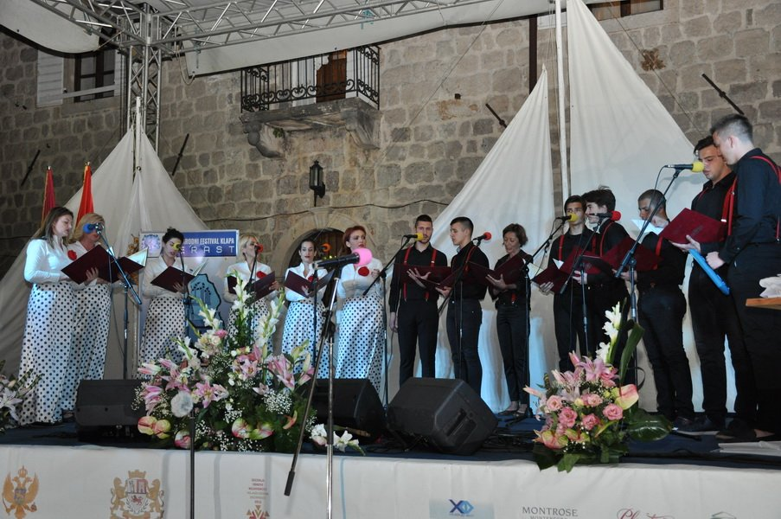

*Štiglići – Podgorica Kolo Bokeljske mornarice – horska izvedba*

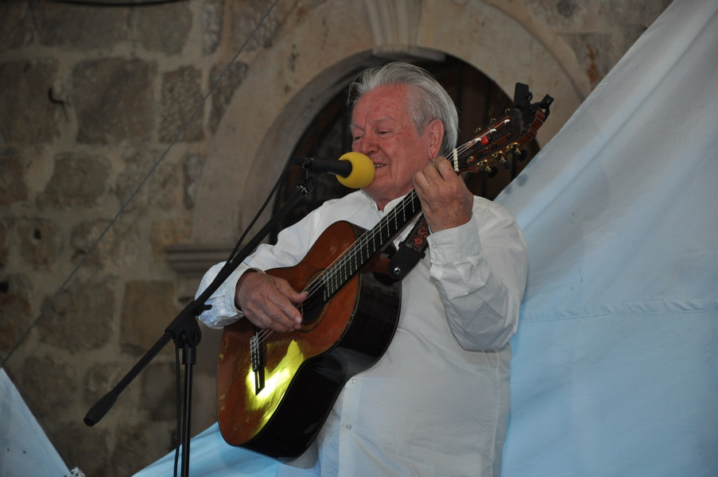

*Maestro Ibrica Jusić – Trubadur iz Dubrovnika*

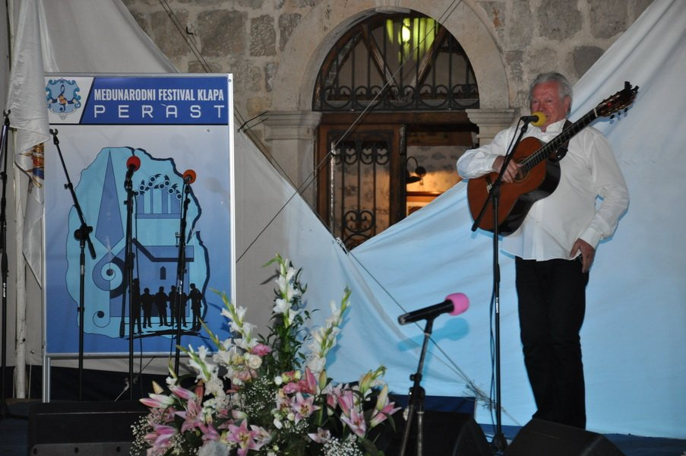

**Ibrica Jusić: više od pedeset godina radim ono što volim**

“Izuzetno sam počašćen što sam pozvan večeras ovdje na otvaranju Festivala, bilo mi je jako lijepo, jedno predivno veče, žao mi je što ovakvih večeri nema u Dubrovniku. U Perastu sam prvi put nakon nekih petaestak godina i vidim da se mnogo toga promjenilo na bolje.

Na naše pitanje kako uspijeva da održi kvalitet svojih nastupa, kondiciju, duh Jusić kaže:

“Ja sam na vrijeme shvatio da za mene materijalno je kao posljedica duhovnog a ne obratno, tako da se ne opterećujem nekim stvarima koje dolaze same od sebe. Ako radite onda dolazi i materijalno, ako ste usredsređeni na materijalno onda štedite do šezdest i neke onda se razbolite i sve što ste štedjeli pedeset godina date doktorima. Sretan sam čovjek, više od pedeset godina radim ono što volim, mogu pristojno živjeti od rada kojega volim, imam mačka, kučka, auto, nisam žedan ni gladan, nisam na ulici, ne treba mi ništa više ” – kazao je za Boka News maestro Ibrica Jusić.

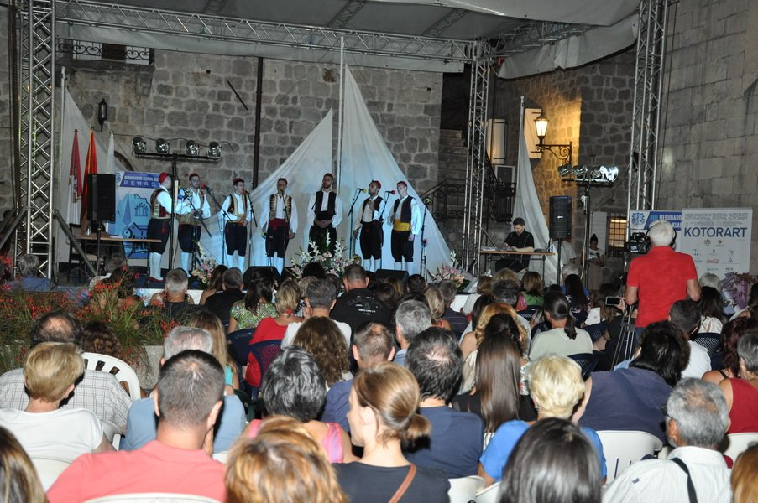*Kaše- Dubrovnik*

Takmičarski programi počinju danas i sutra u kategorijama ženskih (7) i muških (7) i Nove klapske pjesme (8)

U subotu 29. juna od 21 sat u kategorijama ženska klapa i nova klapska pjesma nastupiti će Primorkinje, Castrum Vallis, Senjkinje, Bellezza, Uzorita, O’ Dive belcanto, Luše, Castel Nuovo, Slavić i u revijalnom dijelu koncert će održati klapa Contra.

*Izvor: BOKA NEWS autor Miro Marušić*